**Колледж студенттерінің жоғары рухани және адамгершілік қасиеттерін меңгеру жолындағы «Өзін-өзі тану» пәнінің қайталанбас орны.**

*«Өзін - өзі тану» курсы адамға өзін-өзі анықтауға, жақсы қасиеттерін ашуға, өзін адалдыққа, өзінің абыройын сақтай отырып, үнемі толық мағынадағы Адам болып қалуға көмектеседі»*

**С.А. Назарбаева**

Нұр-Сұлтан қаласындағы Политехникалық колледжінің даму стратегиясындағы, колледждің міндеті: «Жоғары рухани және адамгершілік қасиеттерді меңгерген, үздіксіз өсуге, әлеуметтік және кәсіби ұтқырлыққа дайын, еңбек нарығының заманауи талаптарына жауап беретін, кәсіби құзіреттіліктерді игерген мамандарды даярлау», - болып табылады.

Республикамыздың түпкір-түпкірінен арман қуып келген болашақ мамандарымызға жоғары рухани және адамгершілік қасиеттерді меңгеру жолында он жылдан бері өткізіліп келе жатқан «Өзін-өзі тану» пәні аса маңызды роль атқаруда. «Өзін-өзі тану» пәнінің мақсаты: өз ісіне мығым, рухани жан дүниесі бай, жұртшылықпен араласқанда жеке басындағы жағымды қасиеттерін байқата алатын, мінез- құлықтың теріс жақтарын саналы түрде тежей алатын тұлғаны тәрбиелеу.

Бүгінгі студенттерге, ертеңгі еліміздің экономикасын, мәдениетін көтерер мамандарға рухани адамгершілік білім беру, дамыту арқылы білім алушының өзінің өмірлік позициясын анықтауға, әр түрлі мәселелерді адамгершілік нормаларға сәйкес сындарлы шешуге, өзіне, адамдарға және қоршаған әлемге ізгілікті қарым-қатынас жасауға, адамдарға қолдан келгенше көмек беруге, туыстарына және жақындарына қамқорлық көрсетуге, өзімен өзі үндестікте өмір сүруге, ойы, сөзі және іс-әрекеттерінде шынайы болуға, отаның сүюге, өз ойы, сөзі мен ісіне жауапты болуға, қоғамға қызмет ету дағдыларын іс жүзінде дамытуға тәрбиелеу өте маңызды іс болып табылады. Азаматтарымыздың рухы биік, батыр, саналы, елге сыйлы, қызметте мәртебелі, отбасында бақытты болуға шақыру, жол көрсету «Өзін-өзі тану» пәнінің асқақ міндеті.

Политехникалық колледжде, «Өзін-өзі тану» рухани-адамгершілік бағдарламасының енгізілген бірінші күнінен бастап (2010 жыл, қыркүйек) қазақ топтарына қазақ тілінде, орыс топтарында орыс тілінде сабақ өткізіп келемін. Осы он жылдың ішінде жыл сайын Нұр-Сұлтан қаласы әкімдігінің Балалар үйінде, Қарттар үйінде, «Ана мен бала» ұлттық ғылыми орталығындағы балалар онкологиясы бөлімінде, ДЦП ауруына шалдыққан ұлттық реабилитациялық орталығында, коррекциялық бала-бақшада қайырымдылық-сазды кештерді студенттермен бірге өткіздік. Бұл сазды кештердің өзіндік ерекшелігі, жүрек түпкірінде, санамыздың түпкірінде қалыптасқан стереотиптерді бір аударып, қопарып тастайтын өзіндік көңіл-күйі бар. Ішкі әлемімізде болып жатқан бұл серпілістер, біздің құндылықтар иерархиясын қайта қарастыруға, не шынымен маңызды, не шынымен маңызды емес екені туралы терең түсінік беретін сәттер. Бұл өзгерістер әркімнің ішінде, ішкі әлемінде болып жатады. Ішкі әлеміміз қажет емес қоқыстардан арылып, тазаланып, бір керемет жүрекке жағымды нұрға бөленіп, нұрланып жатқандай болады.

Политехникалық колледжегі соңғы бір жылда атқарылған жұмыстарымды тізбектесем, мынандай есеп шығады:

* Оқу жылы әдеттегідей оқытушыларға арналған тамыз конференциясынан басталып, баяндама оқыдым. Сол жиында, қалалық өзін-өзі тану мұғалімдері мен оқытушыларының сайлап, дауыс беруі арқылы, қалалық «Жүректер үндестігі» өзін-өзі тану оқытушылары ассоциациясының басшысы болып тағайындалдым. Бұл мен үшін үлкен жауапкершілік, үлкен мәртебе.
* Колледжіміздегі педагогикалық кеңесте «Өзін-өзі тану» адамгершілік – рухани білім беру бағдарламасының Нұр-Сұлтан қаласы Политехникалық колледжі МКҚК сында жүзеге асуы» атты баяндама дайындадым.
* Техникалық және кәсіптік білім беру ұйымдарының «Өзін-өзі тану» оқытушыларына арнап қалалық «Бақыт сыры» сыры тренингін өткіздім.
* 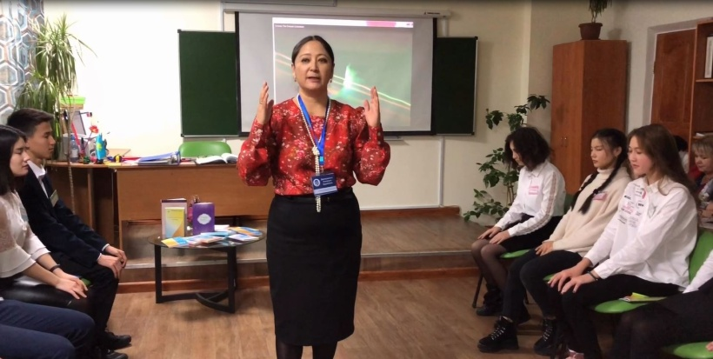«Қанағат, рақым, ойлап қой» тақырыбында қалалық ашық сабақ өткіздім. Бұл сабағыма жиырма шақты колледждің «Өзін-өзітану» оқытушылары қатысып, жоғары бағаларын берді.
* Жыл басында «Өзін-өзі тану» пәнінің оқытылуы жағдайына жүргізілген мониторингтің жұмыс тобы құрамына еніп, біраз жұмыс атқардық .
* 2020 жылғы ақпанның 03-інен 13-ші аралығында еліміздің барлық білім беру мекемелерінде бірдей өткен Республикалық «Өзін-өзі тану: Махаббат пен Шығармашылық педагогикасы» онкүндігі Нұр-Сұлтан қаласының Политехникалық колледжінде де жоғары деңгейде аталып өтті. Осы тамаша он күн ішінде біркелкі жоспармен жұмыс істеген Республикамыздың барлық өзін-өзі тану мұғалімдері мен оқытушылары бірліктің ғажап күшін сезінді. Біздің ойымыз, сөзіміз, іс-әрекетіміз бір жерден шығып, бір үлкен, бақытты, тату үйдің балаларындай жұмыла отырып жұмыс істедік. Аталған колледжде де шығармашылыққа бай, қызықты да мәнді, мазмұнды іс-шаралар өткізілді. Барлық студенттер үлкен белсенділік көрсетіп, өз жұмыстарының нәтижесіне өздері де шынайы риза болды.
* 03 ақпанда Нұр-Сұлтан қаласының Политехникалық колледжінде «Өзін-өзі тану: Махаббат пен Шығармашылық педагогикасы» онкүндігінің салтанатты ашылу рәсімі өтті. Салтанатты ашылу рәсімінде Нұр-Сұлтан қаласының Білім беруді жаңғырту орталығы директорының міндетін атқарушы Байтасов Дидар Дулатович, Политехникалық колледжінің директоры Сенғазыев Қасымхан Сенғазыұлы, Нұр-Сұлтан қаласы бойынша ПҚ БАИ, РАББ тренері Наталья Александровна Клименко, Білімді жаңғырту орталығы, біліктілікті арттыру бөлімінің әдіскері Назарбаева Анара Амантайқызы сөз сөйлеп, астанамыздың 80 мектебі мен 35 колледжінің «Өзін-өзі тану» мұғалімдері мен оқытушылары қатысты. Салтанатты ашылу рәсіміне № 59, № 21, № 22, № 6, № 50 мектептерінің өнерпаз бүлдіршіндері мен Жоғарғы көлік және коммуникация колледжі, Политехникалық колледждерінің талантты студенттері қатысып, салтанатты ашылу рәсімінің жоғары деңгейде өтуіне белсенді түрде ат салысты.

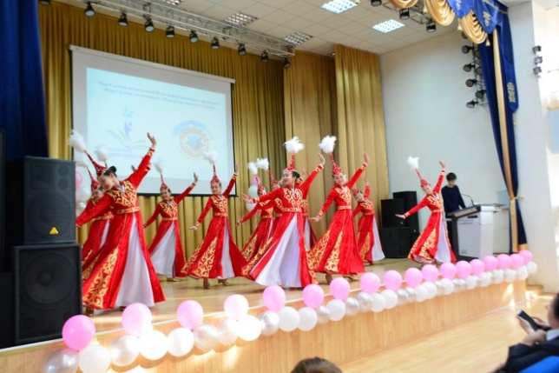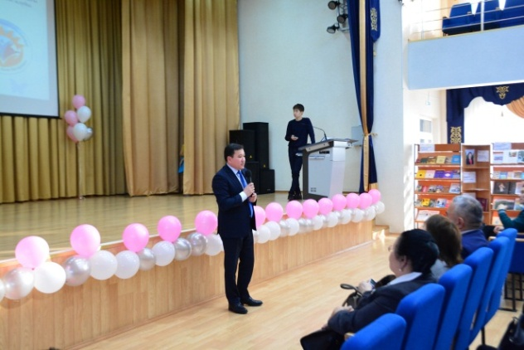

* Политехникалық колледжінің кітапханашылары Исмагулова Мария Шагмановна мен Шабанова Александра Степановна кітапханада «Өзін-өзі тану» рухани-адамгершілік білім беру бағдарламасының авторы Назарбаева Сара Алпысқызына арналған «Мейірімге толы жүрек» көрмесі ұйымдастырды. Осы көрмеде біздің колледжіміздің «Өзін-өзі тану» факультативінің оқытушысы А.К. Джанузакованың қазіргі күні Нұр-Сұлтан қаласының колледждерінде сабақ өткізіліп жатқан «Өзін-өзі тану», «Самопознание» оқу-әдістемелік құралдары да орын алды.
* 04 ақпан күні «Өзін-өзі тану: Махаббат пен Шығармашылық педагогикасы» атты дәстүрлі онкүндік аясында «Руханилықтың мөлдір бұлағы» атты эссе байқауын «Өзін-өзі тану» факультативінің оқытушысы А.К. Джанузакова мен «Қоғамдық пәндер» топтамалық комиссиясының оқытушысы М.Г. Шаймердинова ұйымдастырды. Студенттер үлкен белсенділік көрсетіп, жүрек жарды шығармаларын тыңдаушыларға ұсынды. Әр студенттің шығармасы махаббатқа, жылылыққа толы болды. Әділ қазылар алқасы әр шығарманы үлкен көңіл қойып, сүйсіне тыңдай отырып, қорытындысын шығарғанмен, әр шығарманың жүлделі орынға ие екенін атап өтті, белсенділік танытқан студенттердің барлығына өз ризашылықтарын білдіріп, өмірлеріне сәттілік тіледі.
* 05 ақпан күні онкүндік аясында колледжіміздің «Өзін-өзі тану» факультативінің оқытушысы Джанузакова Алмагуль Керейовна «Балаға жүрек жылуы» атты «Өзін-өзі тану» рухани-адамгершілік білім беру бағдарламасының авторы – Назарбаева Сара Алпысқызының қызметіне арналған сынып сағатын өткізді. Сынып сағатына қатысқан студенттер балаларды әлеуметтік тұрғыда қорғаудың халықаралық тәжірибесін қолдана отырып Сара Алпысқызының ҚР Парламентінде отбасы үлгiсiндегi балалар ауылы және жасөспiрiмдер үйлерi туралы заңның қабылдануына қол жеткізгені туралы ақпарат алды. Сонымен қатар Сара Алпысқызының инициативасы бойынша Үміт үйі ашылғанын, онда жағдайлары жоқ жас аналардың уақытша жаңа туған сәбилерін бере алатыны, уақыт өте келе жұмысқа тұрған анасының сәбиін қайта алып кетуіне мүмкіндігі бар екенін, осылайша жетім балалардың санының азайып жатқанын білді. «Бөбек» қайырымдылық қорының негізін қалаушысы, көмекке зәру панасыз балаларды өз қамқорлығына алып, өскелең ұрпақтың рухани-адамгершілік тұрғысына білім алып, тәрбиеленуіне аса ерекше мән беріп еңбек етіп жатқан, шынайы қамқоршы, асыл жан туралы білімдерін толықтырды.

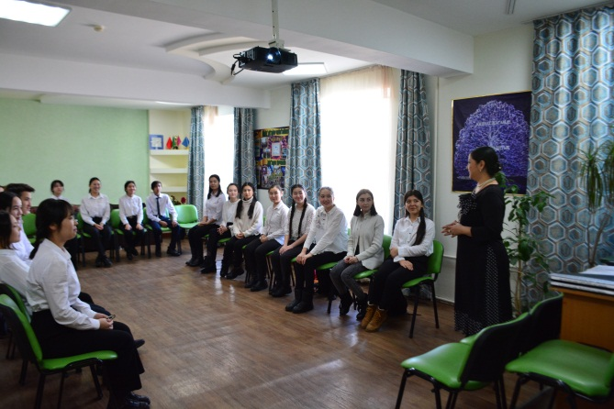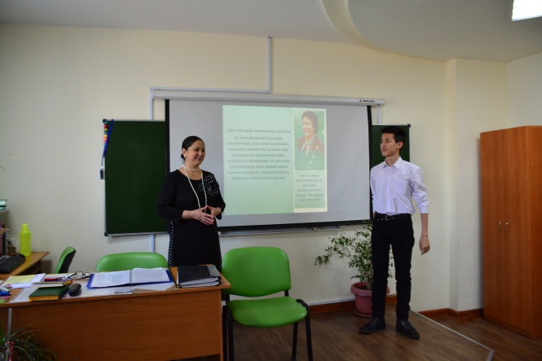

* 06 ақпан күні А.К. Джанузакова «Ән көңілдің ажары» атты тамаша фестиваль өткізді. Фестивальге барлық бірінші курс студенттері өте жоғары көтеріңкі көңіл-күймен, ерекше сүйіспеншілікпен қатысты. Дайындаған әндерінің барлығы керемет болғанымен, «Ана туралы жыр», «Жан досым», «Жить», «Ауылымды сағындым», «Анашым», «Солдаты», «Жолын болсын жолаушы», «Оригиналсын», «Доброе утро» әндері көпшіліктің ойынан шықты. Бұл фестиваль бірліктің күшін паш етті.

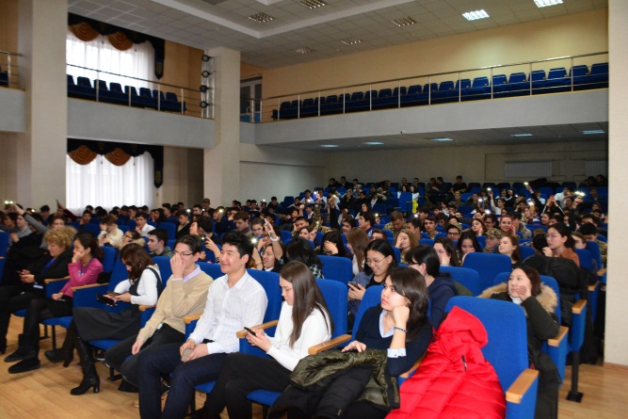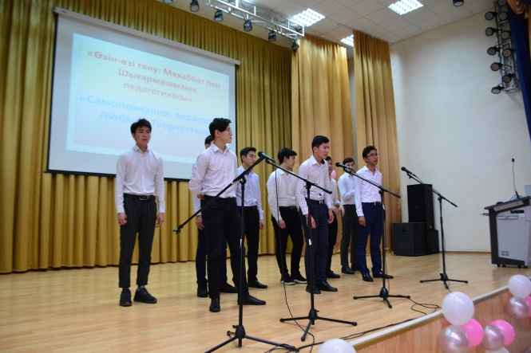

* 07 ақпан күні А.К. Джанузакова «Өзін-өзі тану: Махаббат пен Шығармашылық педагогикасы» атты дәстүрлі онкүндік аясындағы «Сүйіспеншілікпен өмір сүру» әлеуметтік бейнежобасының қорытынды кешін өткізді. Осы әлеуметтік жобаға 17 топ студенттері белсені түрде қатысып, бойларындағы мейірімділікті, қамқорлықты іс жүзінде көрсете алды. Студенттер балалар үйіне барып, жетім, тастанды балалармен ойын ойнады, би биледі, әңгімелесіп, бірге фотоға түсіп келді. Өздері кішігірім сыйлық та апарды. Бірнеше топ қарттардың үйіне барып, биылғы жауған көп қардан аулаларын тазартып, үлкен адамдардың баталарын алды. Бірнеше топ қорғансыз үй жауарлары тұратын үйлерге барып тамақ, жылы көрпелер апарып берді. Студенттер осы қыстың аязында далада жұмыс істейтін адамдарға ыстық шай мен ыстық бәліш апарып, ризашылықтарын алды. Осылайша бұл жоба өз мақсатына жетті.
* 07 ақпан күні А.К. Джанузакова «Волонтерлік – жастар ісі» атты ашық сыныптан тыс іс-шараға қатысып, «Волонтёр — человек отдающий всего себя всем сердцем!» атты баяндама жасады.
* 12 ақпан күні Алмагуль Керейовна «Өзін-өзі тану» рухани-адамгершілік білім беру бағдарламасының авторы Сара Алпысқызы Назарбаеваның қызметіне арналған жалпы республикалық «Сүйіспеншілік – өмір негізі» атты ашық сабақ өткізді. Студенттер сабақта өте көп жаңа мәлімет алды. Сара Алпысқызының «Бөбек» қайырымдылық қорының негізін қалаушысы, қордың көмекке зәру панасыз балаларды өз қамқорлығына алып, өскелең ұрпақтың рухани-адамгершілік тұрғысына білім алып, тәрбиеленуіне мән беретінін, «Бөбек» қоры аурудың асқынған түрлерімен сырқаттанған балаларға Қазақстан мен шетел клиникаларында емдейтін балалар мекемелері мен ұйымдарына қамқорлық көрсететінің білді. Әсіресе Арал мен Семей ядролық полигоны сияқты экологиялық апатты аймағының балаларына ерекше көңіл бөлінетінін білді. Панасыз баларды бауырына басып, емге қиын балаларды шетелге дейін жіберіп емдететіні туралы мәлімет алды. Балалар үйлеріне қамқорлық көрсететінін, жетім балаларға арналған арнайы қалашықтар салынығанын, бұл қалашықта жетім және ата-ананың қамқорлығынсыз қалған балалардың отбасына ие болатыны туралы ақпарат алды. Сабақ өте жақсы өтіп, білім алушылардың жүрегіне мейірімділік шуағы жетті.
* Бүгінгі таңда қашықтықтан сабақ өткізіп жатқанда екі тілде екі бейнесабақ түсіріп, ютуб каналына жарияладым. Карантин жағдайында «Өзін-өзі тану» сабақтары ерекше маңыздылығын жоғалтқан жоқ. Себебі, өзін тығырықтан шығарып, алға жетелеуге, позитивті ойлауға, күресіп, жеңімпаз атануға, шығармашылықпен айналысып, әр-түрлі байқауларға қатысуға, отбасында бауырларымен, ата-анасымен әдемі қарым-қатынаста болуға, бірін-бірі қолап отыруға, осы сәттің кереметін сезініп, пайдалы істермен айналысуға көмектесетіп, бағдар беретін бірден бір пән – «Өзін-өзі тану» пәні!
* Осы үздіксіз он жылғы еңбегімнің жемісі екі тілде жазылып, жарық көрген, бүгінгі күні барлық колледждерде тиімді қолданылып жүрген «Өзін-өзі тану» оқу-әдістемелік құралдарым.

Жоғары рухани және адамгершілік қасиеттерді меңгерген, үздіксіз өсуге, әлеуметтік және кәсіби ұтқырлыққа дайын, еңбек нарығының заманауи талаптарына жауап беретін, кәсіби құзіреттіліктерді игерген мамандарды даярлауда «Өзін-өзі тану» пәнінің алатын орны әрқашан да, әруақытта да, әр заманда да өзекті болып қала бермек.

**А.К. Джанузакова**

Нұр-Сұлтан қаласы

Политехникалық колледжінің

«Өзін-өзі тану» оқытушысы